ЗАДАНИЯ ПО СУММАТИВНОМУ ОЦЕНИВАНИЮ ЗА 4 ЧЕТВЕРТЬ
Суммативное оценивание за раздел «Эпоха Возрождения»
Тема Как Эпоха Возрождения изменила развитие искусства? Как обогатил мировую культуру Восточный Ренессанс?

Цель обучения 6.2.3.2 Описывать влияние идей гуманистов на развитие средневековой культуры
6.2.2.4 Характеризовать особенности средневековой культуры Востока
Критерии оценивания Обучающийся
Выявляет изменения в искусстве, прошедшие в период с 1300 по 1500 годы
• Определяет взаимосвязь культуры Возрождения с культурой античности.
• Характеризует особенности средневековой культуры Востока

Уровень мыслительных Знание и понимание
навыков Применение

Время выполнения 50 минут

Задание 1. Опредилите, какое из представленных здесь произведений создано в период
средневековья, а какое – в эпоху Возрождения.
Приведите не менее двух аргументов для подтверждения своего мнения.
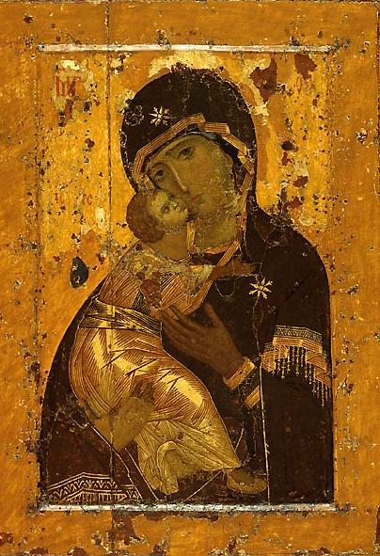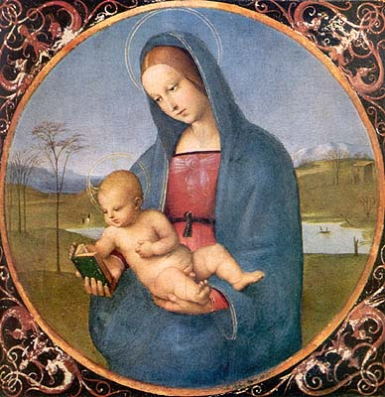
А или В
1
2

Задание 2. Отметьте, для каких эпох характерны следующие утверждения.
Утверждения для сравнения | Античность | Античность
Человек является венцом творения
Ограничение влияния религии
Право человека на счастье и свободу
Отображение совершенства человеческого тела

Задание 3. Соотнесите мыслителя Востока с его деятельностью.
1.Алишер Навои |  | А. Среднеазиатский, индийский и тимуридский правитель Индии и Афганистана, полководец, основатель династии и империи Бабуридов, в некоторых источниках как империи Великих Моголов (1526). Известен также как тюркский, узбекский поэт и писатель.
2.Улугбек |  | Б. Тюркский поэт, философ суфийского направления, государственный деятель тимуридского Хорасана
3.Бабур |  | В. Среднеазиатский государственный деятель, правитель тюркской державы Тимуридов, сын Шахруха, внук Тамерлана. Известен как выдающийся математик, астроном, просветитель и поэт своего времени, также интересовался историей и поэзией. Основал одну из важнейших обсерваторий средневековья.

